**Знак равенства**

Нужно стремиться к тому, чтобы городские жители хотели переезжать в сельскую местность, а не наоборот. Такая вот амбициозная идея прозвучала в ходе выездного заседания регионального правительства.

Светлана ЛАПТИЙ

Фото пресс-центра правительства Новгородской области

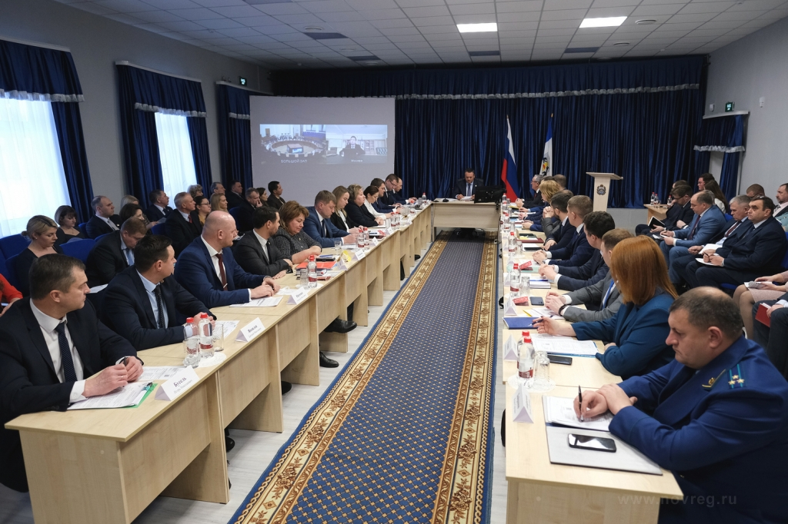

Заседание под председательством губернатора Андрея НИКИТИНА прошло в деревне Новоселицы 14 декабря. Речь шла в основном о развитии Новгородского района в 2022 году и перспективах на предстоящий 2023 год.

До начала мероприятия глава области, его заместители и руководители региональных министерств приняли участие в традиционной общероссийской акции добра «Ёлка желаний». Ель была установлена в холле местного дома культуры, а вместе с игрушками на ее ветвях разместились 32 письма от детей из Новгородской и Запорожской областей. Андрей Никитин снял с ёлки две символические открытки и озвучил пожелания детей, которым он будет дарить новогодние подарки.

**Вместо предисловия**

Накануне заседания правительства на территории нашего района побывали руководители всех региональных министерств и ведомств. В ходе рабочей поездки они осмотрели объекты, изучили ситуацию на местах. Общие итоги подвели на расширенном совещании, которое состоялось в малом зале районной администрации 13 декабря.

Заседание правительства 14 декабря открыл губернатор Новгородской области Андрей Никитин. Он отметил, что, несмотря на длительную рабочую командировку главы муниципалитета Олега ШАХОВА в подшефный Васильевский район Запорожской области, команда районной администрации работала слаженно.

Не снижали трудовой ритм промышленные, сельскохозяйственные предприятия, фермерские хозяйства, учреждения образования, культуры и спорта. «Молодцы, коллеги», – заключил глава региона.. Он также призвал всех активно участвовать в благотворительном марафоне «Рождественский подарок».

**Темпы роста**

В своем докладе Олег Шахов сразу отметил, что основными направлениями экономического развития территории являются промышленный комплекс и сельское хозяйство.

Он сообщил, что промышленные предприятия не сбавляют темпов работы, это доказывают налоговые отчисления в бюджет. Сельское хозяйство по­прежнему – в центре ведущих секторов экономики. Благодаря поддержке губернатора и правительства Новгородской области постоянно обновляется материально­техническая база сельхозпредприятий в рамках государственной программы «Развитие сельского хозяйства в Новгородской области на 2019–2025 годы».

Успешно развивается овощеводство, вклад семян высоких репродукций в областной фонд составляет 78%. Появляются новые для нашей территории направления – выращивание клубники и разведение рыбы.

**Программы­помощники**

Глава администрации сообщил, что ежегодно Новгородский район участвует во многих государственных программах. Например, по программе «Комплексное развитие сельских территорий Новгородской области до 2025 года» капитально отремонтированы школа, детский сад, дом культуры, физкультурно­спортивный центр в селе Бронница и выполнены мероприятия по благоустройству 10 сельских пространств.

В следующем году будут реализованы проекты Борковского и Лесновского поселений на сумму 260 млн рублей по капитальному ремонту шести социально значимых объектов образования и культуры, а также проект по реконструкции дороги в деревне Лесная. Глава района обратился к губернатору с просьбой поддержать заявку на участие в этой программе в 2024 году и заручился его поддержкой. В планах – строительство сетей водоснабжения в деревне Трубичино, капитальный ремонт детского сада в деревне Чечулино, строительство дома культуры в деревне Подберезье и другие мероприятия.

**Вода и газ – в приоритете**

В целях обеспечения населения района качественной питьевой водой в течение года заменено и отремонтировано 3015 метров сетей водоснабжения и 144 метра сетей водоотведения, капитально отремонтирована артезианская скважина в деревне Дубровка, установлено оборудование водоочистки в деревне Новониколаевское и разработана проектно­сметная документация на строительство сетей водоснабжения в деревне Григорово.

– В следующем году своей основной задачей видим адресную работу с населением по подключению домовладений к сетям газоснабжения в населённых пунктах Савинского, Ермолинского и Бронницкого сельских поселений, а также в деревнях Поозерья, – подчеркнул Олег Шахов.

Продолжается работа по благоустройству территорий в поселениях, строятся дома для переселения граждан из аварийного жилья, оборудуются контейнерные площадки, устанавливаются уличные фонари.

**Для ума и для души**

Благодаря поддержке из регионального бюджета выполнены мероприятия по улучшению материально­технической базы учреждений образования. Педагогический коллектив района пополнили 11 молодых специалистов, однако потребность в молодых кадрах сохраняется. С целью их привлечения утверждена муниципальная программа. Педагоги, работающие в районе, будут получать ежемесячно по 7 тыс. рублей.

Олег Игоревич рассказал о развитии в районе юнармейского движения, об уважении старшего и юного поколений к участникам специальной военной операции.

Не осталась без внимания тема состояния объектов культуры на селе. Так, в рамках национального проекта «Культура» в Новоселицах построен новый ДК. Сделан капремонт в Тёсовском сельском ДК, обновлен фасад Центральной библиотеки в поселке Панковка, капитально отремонтирован Центр досуга в деревне Толстиково. Завершены работы по строительству нового воинского захоронения в деревне Мясной Бор, отремонтировано воинское захоронение в Броннице.

В районе проводятся крупные фестивали, формирующие его туристическую привлекательность.

**Жить с комфортом**

Планы по программе комплексного развития села на следующий год у Новгородского района грандиозные – будет выделено около 354 миллионов рублей. Это беспрецедентная сумма для Новгородской области по выделению средств на один район.

Укрепление здоровья населения – также в приоритете. В районе реализуются региональные проекты «Будь в спорте» и «Активное долголетие». Из регионального бюджета Новгородский район получил средства на сумму более 68 млн рублей. За счет этого были построены либо обновлены 10 спортивных и 17 игровых площадок.

Благодаря инициативному бюджетированию на территории создаются новые пространства, которые позволяют проводить различные массовые мероприятия. Реализовано 29 инициатив на сумму 21 млн рублей. В 2023 году планируется участие в конкурсном отборе с 30 инициативами.

Городские поселения района успешно принимают участие в реализации программы «Формирование комфортной городской среды». Реализованы проекты в поселках Панковка и Пролетарий.

– Все направления, о которых шла речь в моем докладе, являются приоритетными для обеспечения качественной и комфортной жизни населения. И главная цель работы администрации заключается именно в их исполнении, – закончил выступление глава района.